스웨덴 뷰티 브랜드 라부르켓(L:A BRUKET)
첫 브랜드 파트너로 보이그룹 ‘롱샷(LNGSHOT)’ 발탁

- 최초의 브랜드 파트너로 ‘롱샷’ 발탁…다양한 고객 접점 확대
- 스웨덴 숲∙사우나 담은 화보 공개, 브랜드 웰니스 가치 전달해
- 15일부터 성수동 무비랜드에서 향기 사우나 콘셉트 팝업 운영

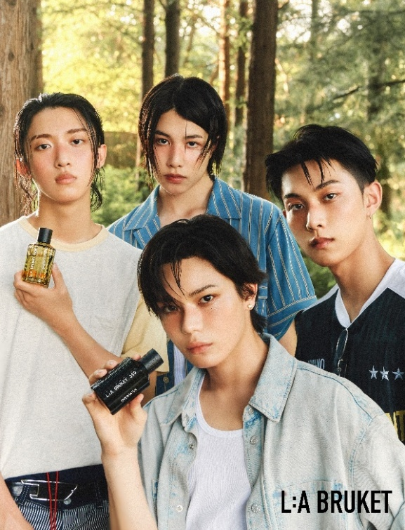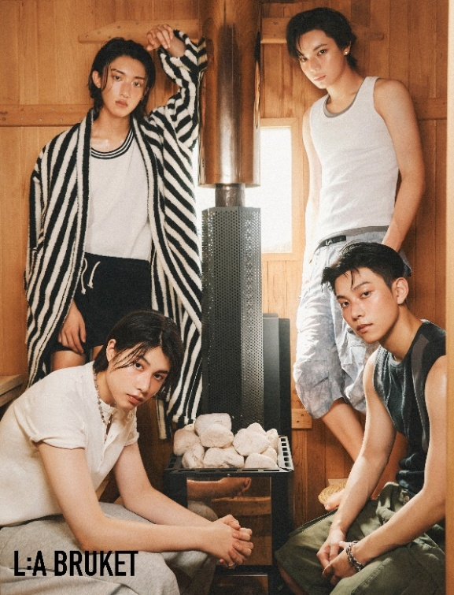

신세계인터내셔날이 수입·판매하는 스웨디시 내추럴 웰니스 라이프스타일 브랜드 라부르켓(L:A BRUKET)이 보이그룹 ‘롱샷(LNGSHOT)’을 첫 브랜드 파트너로 발탁하고 고객들과의 접점 확대에 나선다고 1일 밝혔다.

롱샷은 가수 겸 프로듀서 박재범이 처음 선보인 아이돌 그룹으로 올해 1월 데뷔 후 빠르게 글로벌 팬덤을 넓혀가고 있다. 지난 7월 ‘KMA 2026(KM 차트 어워즈 2026)’에서 신인상과 글로벌 라이징 스타상을 수상했으며, 8월에는 데뷔 타이틀곡 ‘Moonwalkin’(문워킨)’이 글로벌 음원 플랫폼 스포티파이 누적 스트리밍 1억 회를 달성했다.

라부르켓은 2008년 스웨덴 서해안 바르베리에서 설립된 브랜드로 지난 2020년 국내에 론칭했다. 스웨덴 청정해협의 해초, 바다 소금 등 자연 유래 성분을 활용한 스킨∙바디케어, 홈 프래그런스, 향수 등을 선보이고 있으며, 스웨덴의 사우나 문화를 주요 헤리티지로 삼아 웰니스 라이프스타일을 제안하고 있다.

라부르켓은 브랜드가 추구하는 꾸밈없는 진정성과 스웨덴의 ‘함께하는 삶(Being together)’의 가치가 롱샷이 보여주는 자연스러운 매력과 잘 맞는다고 판단해 첫 브랜드 파트너로 발탁했다.

롱샷은 라부르켓의 'NEW 퍼퓸 컬렉션(오버나투르, 블릭스트, 디지르)'을 비롯해 스킨·바디·홈 케어 라인 등 전 제품을 알리는 다양한 활동에 참여한다.

라부르켓은 롱샷과의 첫 협업으로 스웨덴의 숲과 사우나를 배경으로 한 데이즈드 코리아 화보를 공개했다. 오율, 률, 우진, 루이 등 네 멤버의 자연스러운 모습을 통해 라부르켓이 추구하는 웰니스 라이프스타일을 감각적으로 표현했다.

오는 15일부터는 감도 높은 협업으로 주목받고 있는 서울 성수동 소재 무비랜드에서 ‘라부르켓 X 센트(Scent, 향기) 사우나 팝업’을 운영한다. 미니 사우나를 테마로 한 공간에서 사우나 향기 체험, 명상 챌린지, 트롤 포토존 등을 진행하며 다양한 라부르켓 제품을 테스트해 볼 수 있는 공간도 마련했다.

팝업에서는 롱샷 멤버들이 직접 그린 트롤 캐릭터를 자수로 담은 사우나 햇(모자)과 라부르켓 오 드 퍼퓸으로 구성한 ‘센트 & 스팀 키트(Scent & Steam Kit)’ 리미티드 에디션​도 직접 만나볼 수 있다. 제품은 팝업 내 비치된 QR코드를 통해 신세계V에서 구매할 수 있다.

신세계인터내셔날 라부르켓 관계자는 “브랜드가 추구하는 자연스러운 라이프스타일과 롱샷만의 진정성, 가공되지 않은 자연스러운 매력이 잘 어우러진다고 판단했다”며 “롱샷과 함께 라부르켓의 웰니스 철학과 북유럽 사우나 문화를 보다 친근하게 알리고 브랜드 접점을 확대해 나갈 것”이라고 말했다.

한편 라부르켓은 전국 주요 백화점 라부르켓 매장(더 현대 서울점, 롯데 본점, 현대백화점 본점, 갤러리아 압구정점, 신세계 센텀점, 신세계 마산점, 갤러리아 센터시티, 현대백화점 충청점)과 분더샵, 신세계V, 카카오 선물하기, 네이버 스토어, 무신사, 29cm 등 다양한 온라인몰에서 만나볼 수 있다.

[팝업스토어 정보]
- 라부르켓 X 롱샷 센트 사우나 팝업
- 기간: 10/15~18, 10/22~25 (목,금,토,일 총 8일간 운영)
- 장소: 서울 성동구 연무장길 5-5 무비랜드

